(21 - 27 Сентября 2020)
Индекс

Главное 2
❖ Диас-Канель: Куба добьется успеха, несмотря на пандемию и кризис 2
❖ Министр отвергает новые меры США против Кубы 3
❖ Новые запреты США против отправки денежных переводов на Кубу 4
Новости о коронавирусе 5
❖ Продолжаются на Кубе испытания вакцины против коронавируса 5
❖ Куба демонстрирует достижения медицинского сотрудничества перед лицом кампании США 6
❖ Президент Кубы проанализировал стратегии для отдыха перед лицом пандемии 8
Международные отношения 9
❖ Глава МИД Кубы: политическое доверие определяет отношения с Китаем 9
❖ Кубинскую солидарность отмечают в дебатах ООН 10
❖ Куба осуждает в ПАОЗ ложь США о медицинском сотрудничестве 11
❖ В ООН отмечают приоритетную задачу Кубы о защите окружающей среды 13
❖ Куба призывает в Женеве активизировать глобальные усилия по борьбе с расизмом 15
Двусторонние отношения 16
❖ Россия и Куба в защиту многосторонности и идеалов справедливости 16
❖ Россия и Куба укрепляют сотрудничество по разным вопросам 17
❖ Визит вице-премьера Кубы укрепляет сотрудничество с Россией 18
❖ Отмечается 40-летие полета первого латиноамериканца в космос. 19
❖ Заместитель премьер-министра Кубы Рикардо Кабрисас Руис заканчивает рабочий визит в Российскую Федерацию. 20

Главное

Диас-Канель: Куба добьется успеха, несмотря на пандемию и кризис
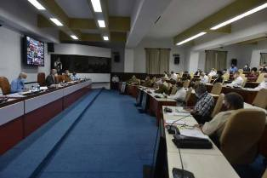
Гавана, 28 сентября. Президент Кубы Мигель Диас-Канель ратифицировал, что его страна будет двигаться вперед в борьбе с ковид-19 и экономическим кризисом, порожденным этой пандемией и усугубляемым блокадой США.
Во время очередного заседания Совета министров, соответствующего сентябрю месяцу, президент заявил, что неудача никогда не будет вариантом, и что кубинцы будут защищать независимость и суверенитет без какого-либо вмешательства и исходя из наших возможностей.
Отметил, что в настоящее время жизненно важно преодолеть повторную вспышку заболевания, которое переживает остров, и "привести структуру работы Карибского острова к нормальному, восстановив экономическую и социальную деятельность, над чем уже работают несколько рабочих групп".
Напомнил, что кубинское население пережило пандемию иначе, чем другие страны, с показателями и цифрами ниже, чем в других регионах, и с гарантиями зарплаты для десятков тысяч людей, оставшихся в изоляции.
Подчеркнул, что система общественного здравоохранения не рухнула и что о смерти детей или беременных женщин не сожалели, высоко оценив роль медицинского персонала внутри острова и за его пределами, включая ученых и исследователей, которые сыграли решающую роль в борьбе с этой эпидемией.
На встрече, которую возглавлял премьер-министр Мануэль Марреро, президент также коснулся роли молодежи и усилия кубинцев, которые не находятся в стране, но остаются верными их народу.
Заявил, что теперь требуется большая индивидуальная, семейная, общественная и коллективная ответственность не только для преодоления ковид-19, но и для преодоления сложной экономической ситуации, в которой развивается Карибский остров.
Заверил, что этот момент требует "более немедленного, активного, разумного, творческого и интенсивного ответа на все сценарии", для чего необходимо использовать возможности и опыт Революции.
По его словам, Куба должна развязать движение, в котором преобладают усилия и настойчивость, что действительно позволит разблокировать производительные силы. (Пренса Латина)

Министр отвергает новые меры США против Кубы
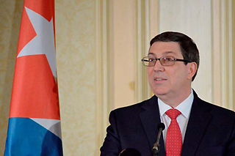
Гавана, 29 сентября. Министр иностранных дел Кубы Бруно Родригес отверг новые меры правительства Соединенных Штатов в отношении его страны и заявления по этому поводу государственного секретаря США Майка Помпео.
В своем аккаунте в Twitter министр иностранных дел указал, что санкции против AIS Remesas Cuba, компания, которая позволяет отправлять деньги родственникам, проживающим на острове, стремится усилить экономическую блокаду, «чтобы попытаться манипулировать избирателями Флориды».
Родригес добавил, что это маневр, направленный на нанесение ущерба кубинскому народу и, по сути, узам, которые объединяют семьи в обеих странах.
Госсекретарь США подписался в своем Твиттере, что в этот понедельник санкции были введены против AIS (American International Services), компании, которая, по его словам, «контролируется кубинскими военными», добавляя, что она «крадет деньги из денежных переводов».
Помпео настаивал на аргументах, используемых для увеличения так называемого списка ограниченных кубинских организаций и подразделений, ссылаясь на то, что они являются источником дохода для правительства карибской нации, которое они также обвиняют во вмешательстве во внутренние дела Венесуэлы.
Более 200 кубинских компаний составляют список учреждений, с которыми американцы не могут вести дела или какие-либо операции, среди которых есть даже отели, пристани для яхт и развлекательные центры.
В июне прошлого года администрация Трампа включила Financiera Cimex S.A (Fincimex), главного обменного агента Western Union, одного из каналов для отправки денежных переводов на крупнейший Антильский остров. (Пренса Латина)

Новые запреты США против отправки денежных переводов на Кубу
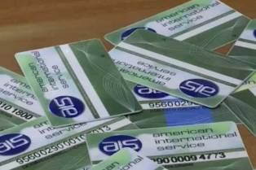
Вашингтон, 30 сентября (Пренса Латина) Семь организаций в Соединенных Штатах назвали сегодня жестоким последнее ограничение, введенное правительством президента Дональда Трампа в отношении отправки денежных переводов на Кубу.
В заявлении, опубликованном накануне, Государственный департамент объявил, что он добавил компанию AmericanInternationalServices (AIS) в список наказанных кубинских организаций и подразделений, с которыми американцам запрещено проводить операции.
Чтобы осуществить такие действия, которые вступили в силу со вторника, госсекретарь США Майк Помпео в качестве предлога упомянул, что AIS является компанией, предположительно находящейся под контролем Революционных вооруженных сил острова.
Эта мера была осуждена в совместном заявлении Центра демократии в Америке, CubaEducationalTravel, CubaOneFoundation, CubaStudyGroup, EngageCuba, Латиноамериканской рабочей группы и Вашингтонского офиса по Латинской Америке.
Мы безоговорочно осуждаем решение администрации Трампа возвести еще одно препятствие для тех, кто отправляет денежные переводы родственникам на Кубу, о чем говорится в опубликованном сегодня тексте.
Запрещение членам семьи поддерживать друг друга в условиях пандемии и нехватки продовольствия на Кубе и закрытие каналов денежных переводов без обеспечения жизнеспособной альтернативы жестоко и противоречит ценностям США, добавили подписавшие организации.
Это не первый случай, когда Трамп подвергает критике возможность того, что люди, проживающие в Соединенных Штатах, могут отправлять денежные переводы своим семьям и друзьям на крупнейшие Антильские острова.
Например, в сентябре 2019 года он установил лимит в 1000 долларов в квартал, сумму, которую человек может отправить из этой страны на Кубу.
К этому было добавлено, что в июне прошлого года администрация США включила компанию Fincimex в список юридических лиц с ограниченным доступом, которые, среди прочего, управляют семейными переводами, отправляемыми на остров из-за границы, и с которыми связана AIS.
Обнародованная вчера акция последовала сразу за введением на прошлой неделе других наказаний против Кубы, которые были объявлены политически мотивированными и вредными для народа острова.
Такие меры, которые усиливают блокаду, введенную Вашингтоном почти 60 лет назад, рассматриваются как попытки президента-республиканца добавить голоса в южном штате Флорида перед выборами 3 ноября, когда он будет добиваться переизбрания. (Пренса Латина)

Новости о коронавирусе

Продолжаются на Кубе испытания вакцины против коронавируса
Гавана, 1 октября. Клинические испытания кубинской вакцины-кандидата против Covid-19 продвигаются по плану исследования, сообщили официальные лица биофармацевтической промышленности острова.
В своем аккаунте в Twitter кубинская биотехнологическая бизнес-группа BioCubaFarma объявила, что ее директора обменялись с разработчиками проекта вакцины против COVID-19, единственного, который осуществляется в Латинской Америке.
Прогресс продолжается, подчеркивается в сообщении в социальной сети, после того как президент #BioCubaFarma проверил с менеджерами и исследователями из @FinlayInstituto, @centro_cim и @CIGBCuba ход реализации проектов по вакцинам против # COVID19 в секторе.
Конкретный инъекционный препарат против Covid-19, получивший название Soberana 01, возглавляется Институтом вакцин Финли (IFV), Центром молекулярной иммунологии (IMM) и Центром генной инженерии и биотехнологии (CIGB), вступил в свою первую фазу клинических испытаний на людях после положительных результатов в доклинической стадии (на животных).
Адаптивное, многоцентровое, контролируемое и рандомизированное исследование характеризует это испытание. В последнем случае это означает, что 20 добровольцев получают инъекционный препарат в двух его вариантах, более низкую и более высокую дозу или контрольный продукт: кубинскую менингококковую вакцину VA-MENGOC. -BC, один из ведущих продуктов БМП.
Как показывает методология исследования, в этом случае исследование с Soberana 01 будет двойным слепым, то есть ни участники, ни исследователи не знают, кто принадлежит к контрольной или экспериментальной группе.
В конце августа началось испытание, в ходе которого на первом этапе были вакцинированы 20 человек в возрасте от 19 до 59 лет для оценки безопасности препарата, и, согласно отчетам его разработчиков, все здоровы.
Единственным побочным эффектом является легкая боль в месте инъекции, частое побочное явление для всех вакцин, как указывалось ранее.
После этого шага и всего нормального, как указано в протоколах, Центр государственного контроля над лекарствами (Cecmed), регулирующий орган, дал зеленый свет вакцинации второй запланированной группы, состоящей из того же количества добровольцев, но с возрастом от 60 до 80 лет. (Пренса Латина)

Куба демонстрирует достижения медицинского сотрудничества перед лицом кампании США

Гавана, 30 сентября. Куба демонстрирует достижения медицинского сотрудничества на международной арене в борьбе с ковид-19, с целью противостоять необоснованным вопросам, которыми США пытаются связать Карибский остров с торговлей людьми.
С вчерашнего дня Куба стала членом Исполнительного комитета Панамериканской организации здравоохранения (ПАОЗ), сценарий, который был отмечен обвинениями представителей администрации Дональда Трампа в отношении достижений острова по этому вопросу.
В выступлении перед советом директоров организации заместитель министра здравоохранения Кубы Марсия Кобас назвала "оскорбительными" ложные показания, объявленные правительством США на недавних заседаниях, созванных ПАОЗ.
Заявления замминистра ответили на речь директора по экономике и развитию Госдепартамента США Кристен Пизани, выступившей против кандидатуры Карибского острова на вступление в комитет.
Кобас осудила существование фонда в 3 млн. долларов, которые Вашингтон направляет на покупку ложных показаний для документирования незаконных обвинений против сотрудничества с Кубой.
Показала, что для того, чтобы саботировать программы медицинского сотрудничества, эти фонды сопровождаются давлением и стимулами, такими как выдача виз правительством США.
Заместитель министра защитила право Кубы на вступление в комитет, назвав "неуважительной и аморальной" попытку связать торговлю людьми с работой кубинских интернационалистических бригад.
По её словам, кубинские сотрудники, которые "добровольно работают, помещаются в местах, недоступных для других медицинских служб".
"За это время кубинское сотрудничество получило признание в различных частях мира, в том числе от таких организаций, как Всемирная организация здравоохранения (ВОЗ) и ООН", напомнила она.
Днем ранее глава Управления здравоохранения Кубы Хосе Анхель Портал также ответил представителю североамериканской страны Гаррету Григсби, который на виртуальной встрече, созванной ПАОЗ, потребовал от организации наблюдать за кубинскими медицинскими бригадами.
"Если бы США заботились о доходах кубинского медицинского персонала, они бы уже сняли экономическую блокаду. Вместо нападения на Кубу, которая защищает население и помогает другим, США должны улучшить ужасное управление перед лицом пандемии, гарантировав здоровье своих граждан", сказал министр в выступлении. (Пренса Латина)

Президент Кубы проанализировал стратегии для отдыха перед лицом пандемии
Гавана, 2 октября. Президент Кубы Мигель Диас-Канель призвал к анализу существующих на сегодняшний день стратегий отдыха, учитывая необходимость поиска альтернатив, которые бы сосуществовали с гигиеническими и эпидемиологическими мерами, требуемыми в борьбе с ковид-19.
Во время встречи, на которой летние мероприятия были оценены как часть программы отдыха, президент настоял на исчерпывающем изучении работы всех центров отдыха, чтобы адаптировать предложения и чтобы они продолжали свою работу, но ответственно.
Глава государства отметил, что в нынешней обстановке, когда все должны научиться сосуществовать с болезнью, все, что можно сделать для отдыха, жизненно важно для восстановления после психологического воздействия изоляции, сообщает сайт президентства.
В этом смысле Диас-Канель сослался на важность общественной сферы, которая продемонстрировала свой потенциал на летнем этапе с помощью стратегии с собственными ресурсами района, стимулируя местные художественные таланты.
Подчеркнул роль содержания телевидения, радио и социальных сетей, которые в этот период стали важными платформами художественных и культурных предложений для населения, помимо обеспечения взаимодействия и развития способностей и талантов.
В ходе обмена, в котором также участвовал премьер-министр Мануэль Марреро, президент подчеркнул, что нынешний этап потребует высокой индивидуальной, семейной и социальной ответственности, и учреждения должны создавать места для отдыха, соответствующие эпидемиологической ситуации.
По его словам, это должно сопровождаться приближением предложений к сообществу, для чего призвал к возобновлению изучения интересов населения.
На встрече также обсуждалась необходимость проведения образовательных мероприятий, которые позволяют людям расширить свой кругозор. (Пренса Латина)

Международные отношения

Глава МИД Кубы: политическое доверие определяет отношения с Китаем
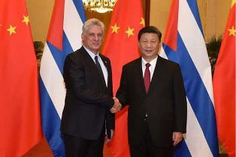
Гавана, 28 сентября. Отношения между Кубой и Китаем основаны на политическом доверии, согласии, взаимной поддержке и широком сотрудничестве во всех сферах, заявил министр иностранных дел острова Бруно Родригес.
В Твиттере глава отдела международных связей назвал плодотворными шесть десятилетий дипломатических отношений между странами.
"Мы отмечаем 60 плодотворных лет дипломатических отношений между Кубой и Китаем, характеризующихся высоким уровнем диалога и политического доверия", - написал он.
Ранее президент Кубы Мигель Диас-Канель назвал двусторонние связи элементарным актом исторической справедливости.
"Мы гордимся нашей дружбой с Китаем. Это выражение независимости нашей внешней политики", - написал глава государства в своем Twitter-аккаунте.
Президент напомнил, что карибская страна была первой страной в Западном полушарии, которая установила отношения с Китайской Народной Республикой.
Обе страны сегодня, 28 сентября, отмечают шестидесятилетие дипломатических отношений. В рамках мероприятий, посвященных этой дате, в Пекине была торжественно представлена памятная медаль, изготовленная Китайским фондом мира и развития и Культурным предприятием Чжунюлиду.
Кроме того, был опубликован специальный выпуск журнала Lookwe, а также выпуск кубинских статей и коллекция "Красный чай" с чашками и чайниками ручной работы.
Помимо официального приема, план празднеств продлится до октября с академическими семинарами, беседами по торгово-экономическим отношениям и мероприятиями, которые послужат данью кубинской культуре. (Пренса Латина)

Кубинскую солидарность отмечают в дебатах ООН
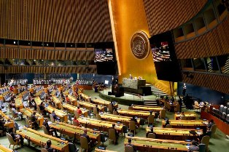
ООН, 30 сентября. Сотрудничество кубинских специалистов в области здравоохранения, несмотря на усиление блокады острова Соединенными Штатами, сегодня заняло несколько моментов, связанных с завершением общих прений в ООН.
Министр иностранных дел Гранады Питер Дэвид отметил, что, несмотря на осаду США, кубинские специалисты здравоохранения поддержали борьбу с ковид-19 во всем мире.
Они работали в Гранаде, подчеркнул он в своем виртуальном выступлении перед пленарным заседанием Генеральной Ассамблеи, и теперь врачи острова остаются на передовой линии боевых действий по всему миру.
Гранада хотела бы поблагодарить правительство и народ Кубы за их помощь в нашей борьбе, а также все страны, которые оказали нам прямую помощь, сказал он.
Министр иностранных дел Барбадоса Джером Икс Уолкотт также попросил прекратить блокаду США, введенную против Кубы, страны, с которой Брабадос связан историческими узами.
Кроме того, в своем виртуальном обращении он выразил благодарность народу Кубы за вклад медицинского персонала в борьбу с ковид-19.
Постоянный представитель Корейской Народно-Демократической Республики Ким Сон, который лично выступил с речью в Генеральной Ассамблее, категорически высказался против экономической, торговой и финансовой блокады Соединенных Штатов против страны Карибского бассейна.
Этот экономический геноцид длится десятилетия - нападение на суверенитет острова и грубое нарушение Устава ООН и международного права, а также нарушение суверенитета, заявил азиатский дипломат и решительно потребовал положить конец осаде.
Точно так же постоянный представитель Танзании при ООН Кеннеди Гасторн призвал к конструктивному диалогу с целью полной отмены блокады США.
По его словам, Танзания всегда считала, что экономическая блокада, введенная против Кубы в 1960 году, уже не актуальна.
В этот последний день дебатов на высоком уровне в Генеральной Ассамблее ООН на ее 75-й сессии министры иностранных дел Белиза Уилфред Элрингтон и Доминики Кеннет Дарру также подчеркнули сотрудничество крупнейшего из Антильских островов в борьбе против пандемии.
Эта солидарность сохраняется, несмотря на усиление блокады США, согласились оба министра и призвали положить конец этой экономической, торговой и финансовой блокаде, которая препятствует нормальному развитию карибского государства.
С начала общих прений в ООН 22 сентября лидеры многих стран мира в виртуальных выступлениях перед пленарным заседанием Ассамблеи потребовали прекращения блокады.
Высокопоставленные лица из Коста-Рики, Венесуэлы, Никарагуа, Белиза, Суринама, Сент-Винсента и Гренадин, Сент-Люсии, Багамских Островов, Сент-Китса и Невиса и Тринидада и Тобаго потребовали положить конец этой несправедливой политике.
Сирия и Беларусь также высказались против осады острова, африканские страны, такие как Кения, Намибия, Буркина-Фасо, Экваториальная Гвинея, Сан-Томе и Принсипи, Гвинея-Бисау, Чад, Бенин и Лесото, малые страны Океании, такие как Тувалу, Науру и Соломоновы острова; и азиатские государства - Восточный Тимор, Вьетнам и Лаос. (Пренса Латина)

Куба осуждает в ПАОЗ ложь США о медицинском сотрудничестве
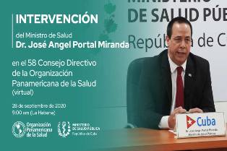
Гавана, 29 сентября. Министр здравоохранения Кубы Хосе Анхель Портал осудил ложь, высказанную представителем Соединенных Штатов (США) на виртуальной встрече ПАОЗ по медицинскому сотрудничеству Кубы.
Принимая во внимание слова делегата США Гарретта Григсби на 58-м заседании Руководящего совета Панамериканской организации здравоохранения (ПАОЗ) относительно предполагаемой торговли людьми и просьбу к этому учреждению принять меры в отношении международных медицинских бригад, Portal отметил, что Североамериканская страна использовала форум в политических целях и показала свою постоянную агрессию в отношении самого крупного из Антильских островов.
«Не Куба политизировала этот форум, это Соединенные Штаты своей нечестной кампанией против международного медицинского сотрудничества нашей страны пытаются дискредитировать эту организацию», - сказал кубинский чиновник.
Точно так же он указал, что Соединенные Штаты ни в малейшей степени не заинтересованы в денежных доходах кубинцев и меньше в медицинском персонале, в то же время он призвал власти этой североамериканской страны быть обеспокоенными ситуацией в его стране перед лицом Covid -19.
«Если бы США заботились о доходах кубинского медицинского персонала, они бы уже действительно сняли блокаду и вместо нападения на Кубу, которая смогла помочь другим странам в разгар этой пандемии».
Он напомнил, что страна, классифицируемая как «самая могущественная в мире», сегодня насчитывает более семи миллионов человек, инфицированных SARS-Cov-2, и более 200 тысяч смертей от этой причины.
В то же время кубинский министр заявил, что заявления Григсби являются признаком неуважения к политике абсолютной нетерпимости Кубы к торговле людьми», - сказал он.
В своем первом выступлении на вчерашнем заседании ПАОЗ Портал детализировал, что, несмотря на усиление блокады Соединенных Штатов, выступления кубинской солидарности не прекращались, и 52 бригады врачей бригады Генри Рив боролись с болезнью в 39 странах, 22 из которых - в Латинской Америке.
Он также напомнил, что маневры Соединенных Штатов против Кубы достигли ПАОЗ, когда она решила без каких-либо юридических полномочий со стороны руководящих органов провести внешний обзор программы «Больше врачей для Бразилии», о которой Куба ранее не была проинформирована, несмотря на то, что является одним из основных участников этого сотрудничества.
«Моя страна осуждает и отвергает эти операции, которые явно преследуют политические цели, и в которых они использовали Организацию, пытаясь помешать своим отношениям с некоторыми из ее государств-членов», - сказал он.
С другой стороны, кубинский министр попросил ПАОЗ использовать инклюзивные виртуальные платформы на будущих встречах, потому что использованная ZOOM недоступна на Кубе на равных условиях, также из-за ограничений блокады Соединенных Штатов. (Пренса Латина)

В ООН отмечают приоритетную задачу Кубы о защите окружающей среды
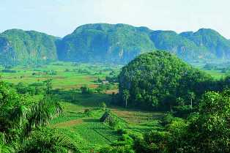
ООН, 1 октября. Куба ставит в числе своих приоритетов сохранение здоровой и сбалансированной окружающей среды, что поддерживается новой Конституцией, принятой на острове.
Об этом подчеркнула министр науки, технологий и окружающей среды (Citma) Эльба Роза Перес в своем виртуальном выступлении на Саммите по биоразнообразию.
Она подробно рассказала о планах, которые ее страна продвигает для сохранения богатства экосистем, реализуя Национальную программу по сохранению биологического разнообразия на период 2016-2020 годов. Это позволило добиться прогресса в устойчивом управлении и восстановлении морских, прибрежных и наземных экосистем.
Пояснила, что меры по предотвращению и противодействию незаконным действиям, влияющим на биологическое разнообразие, также активизированы, принят правительственный план по решению этой проблемы, и укреплена Национальная система охраняемых территорий, которая охватывает 20,4 процента территории Кубы.
По словам министра Citma, на период до 2030 года в Национальном плане экономического и социального развития были поставлены и другие цели, такие как увеличение площади лесов до 33 процентов, повторное использование воды на 15 процентов, постепенное сокращение одноразового пластика и других источников загрязнения на суше.
Предполагается производство до 24 процентов возобновляемой энергии и реализация финансовых решений, которые способствуют достижению национальных целей в области биоразнообразия.
Перес подчеркнула, что воля к продвижению в этой области будет сохраняться, несмотря на экономическую, финансовую и торговую блокаду, введенную Соединенными Штатами и усиленную нынешней администрацией Дональда Трамма.
По её словам, без блокады Куба имела бы для этих целей больше доступа к финансовым ресурсам, вводимым ресурсам и технологиям и меньше ограничений для развития своего международного сотрудничества, особенно Юг-Юг.
Министр также подчеркнула, что саммит по биоразнообразию, созванный ООН, проходит в крайне неблагоприятном контексте глобального кризиса в области здравоохранения, вызванного Covid-19.
«Нетрудно предсказать, что это также нанесет новый и больший ущерб биоразнообразию, усугубив уже существующее ухудшение экосистем».
Среди этого сценария ведутся переговоры по Глобальной стратегической рамочной программе для сохранения биоразнообразия на период после 2020 года, которая должна способствовать повышению эффективности производственных секторов и обеспечить выделение финансовых ресурсов, знаний и технологий в пользу развивающихся стран.
По мнению министра, если международному сообществу удастся объединиться и работать в духе солидарности на глобальном уровне, можно будет сохранить природу в безопасности как неотъемлемую часть человеческой жизни. (Пренса Латина)

Куба призывает в Женеве активизировать глобальные усилия по борьбе с расизмом
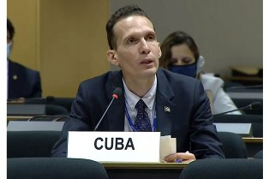
Женева, 2 октября. Куба выступила в Совете ООН по правам человека за активизацию глобальных усилий, направленных на борьбу с расизмом, и предупредила, что в некоторых странах это представляет собой структурную проблему.
На международном уровне не было достигнуто достаточного прогресса в борьбе с этим бедствием, дискриминацией, ксенофобией и другими проявлениями нетерпимости, предупредил кубинский дипломат Хайро Родригес в продолжении дебатов 45-й сессии органа, которая продлится до 6 октября в этом швейцарском городе.
По словам представителя острова, необходимо срочно принять необходимые меры, чтобы ко всем людям относились как к равным.
Родригес участвовал в форуме, посвященном мониторингу выполнения Дурбанской декларации и Программы действий по итогам Всемирной конференции по борьбе с расизмом от 2001 года.
Поддержал от имени крупнейшего из Антильских островов акции в ознаменование 20-летия этих механизмов и призвал к коллективному празднованию.
Что касается Кубы, дипломат отметил, что в настоящее время осуществляется национальная программа, направленная на борьбу с проявлениями расизма и расовой дискриминации и их окончательное искоренение.
Также в тот же день делегация острова подтвердила в Совете свое неприятие манипуляций с правами человека и их использования для оказания политического давления и оправдания операций по смене режима против суверенных государств.
Куба настаивала на важности использования диалога и сотрудничества как инструментов, которые следует уважать в вопросе прав человека. (Пренса Латина)

Двусторонние отношения

Россия и Куба в защиту многосторонности и идеалов справедливости
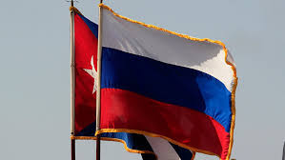
Москва, 29 сентября. Министр иностранных дел России Сергей Лавров и заместитель премьер-министра Кубы Рикардо Кабрисас выступили в защиту многосторонности, идей справедливости и против политики санкций.
Во время вчерашней встречи в этой столице оба лидера рассмотрели важные процессы, которые сейчас происходят в мире, говорится в информации посольства острова в этой стране.
Лавров и Кабрисас признали, что и Россия, и Куба защищают многосторонность, международное право, цели и принципы Устава Организации Объединенных Наций и сотрудничество между странами.
Глава российской дипломатии отметил, что идеалы справедливости разделяют большинство стран мира, а Куба и Россия находятся на правильной стороне истории.
Кроме того, Лавров особо отметил празднование в 2020 году 75-летия Победы в Великой Отечественной войне, 60-летия установления дипломатических отношений между Кубой и Россией и 40-летия совместного российско-кубинского полета в космос, осуществленного Юрием Романенко и Арнальдо Тамайо Мендес.
Министр иностранных дел выразил полное понимание нынешней ситуации на Кубе и подтвердил поддержку этой страны в ее борьбе с экономической, торговой и финансовой блокадой Соединенных Штатов, а также заверил в приверженности своей страны продолжению сотрудничества в областях, представляющих общий интерес.
Со своей стороны, заместитель премьер-министра представил обновленную информацию о текущей ситуации на Кубе и трудностях, с которыми она сталкивается в результате усиления североамериканской блокады, а также о последствиях, вызванных пандемией Covid-19.
Кубинского лидера сопровождали первый заместитель министра внешней торговли и иностранных инвестиций Ана Тересита Гонсалес Фрага и генеральный директор по двусторонним связям МИД Эмилио Лосада Гарсия.
Перед этой встречей Кабрисас также встретился с министром промышленности и торговли РФ Денисом Мантуровым.
Оба обменялись основными приоритетными проектами в двусторонних отношениях, которые способствуют экономическому и социальному развитию страны, и ратифицировали обязательство продолжать мониторинг их выполнения в интересах двух государств. (Пренса Латина)

Россия и Куба укрепляют сотрудничество по разным вопросам

Москва, 30 сентября. Россия и Куба укрепили сотрудничество по энергетике, банковскому делу и здравоохранению после встреч между заместителем премьер-министра Карибского острова Рикардо Кабрисасом с руководителями этих сфер в этой столице.
"В ходе последнего дня рабочего визита в Россию высокопоставленное лицо, с кубинской стороны, планирует группу встреч с компаниями, которые проявляют интерес к работе с Кубой, включая Министерство транспорта острова", говорится в ноте кубинского посольства в этой стране.
Вчера Кабрисас провёл беседу с первым заместителем председателя Центрального банка России Ксенией Юдаевой, с которой обменялся мнениями о сотрудничестве между банковскими системами обеих стран, подтвердив волю к дальнейшему расширению этих связей на основе взаимных интересов.
Согласно официальным источникам, вице-премьер Кубы также встретился вчера с министром энергетики России Александром Новаком.
Оба должностных лица рассмотрели ход реализации основных проектов в энергетическом секторе, которые вносят вклад в приоритетную программу на Кубе, и договорились поддерживать прогресс в их выполнении, напрямую связанном с экономическим развитием Карибского острова.
Вице-премьер Кубы вместе с Михаилом Мурашко, министром здравоохранения России, обсудили опыт обеих стран в борьбе с пандемией ковид-19.
Кабрисас и Мурашко провели дебаты о вопросах двустороннего сотрудничества на этом фронте, включая реальные возможности для расширения отношений в этой области, особенно в здравоохранении и биотехнологии.
В ходе встреч обе стороны подтвердили потенциал для расширения сотрудничества по всем направлениям, заверив характер стратегического партнера и союзника как основу двусторонних отношений.
Кубинского лидера сопровождала первый заместитель министра внешней торговли и иностранных инвестиций Ана Тересита Гонсалес Фрага, генеральный директор по двусторонним связям, из Министерства иностранных дел, Эмилио Лосада Гарсия, среди других официальных лиц правительства и посольства Кубы. (Пренса Латина)

Визит вице-премьера Кубы укрепляет сотрудничество с Россией
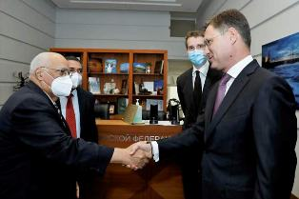
Москва, 2 октября. Визит вице-премьера Кубы Рикардо Кабрисаса в Россию усиливает стратегический характер связей между обеими странами, экономическое сотрудничество и согласование позиций на международной арене, сообщили дипломатические источники.
Во время визита глава Карибского острова провёл встречу с руководителями более тридцати компаний, работающих в областях, имеющих решающее значение для плана экономического развития Кубы до 2030 года и для взаимного сотрудничества между этими странами.
В последний день пребывания в этой стране Кабрисас провел беседу с Государственным секретарем, заместителем министра транспорта России Дмитрием Зверевым, проанализировав состояние отношений в этом секторе по трем направлениям компетенции: железнодорожной, автомобильной и морской.
Согласно сообщению посольства Кубы в этой стране, Рикардо Кабрисас встретился с лидерами парламента, министрами и представителями политических партий, что позволило укрепить прекрасное состояние двусторонних политических связей и подтвердить общие позиции в защиту многосторонности, международного права, правосудия и сотрудничества.
Куба заявила о поддержке России против санкций, которые применяются сегодня в отношении этой братской страны, а министр иностранных дел России Сергей Лавров выразил поддержку Кубе в борьбе с несправедливой блокадой США.
В ходе визита стороны проанализировали экономические, финансовые, торговые и кооперационные связи, обсудив с российскими коллегами ход реализации приоритетных проектов в основных секторах кубинской экономики.
В частности, это касалось энергетики, транспорта, внешней торговли, здравоохранения и промышленности.
Россия и Куба договорились оперативно работать с целью подготовки празднования XVIII сессии Межправительственной комиссии между обеими странами в середине ноября.
В состав делегации также входили Ана Тересита Гонсалес Фрага, первый заместитель министра внешней торговли и иностранных инвестиций, Эмилио Лосада Гарсия, генеральный директор по двусторонним отношениям, из Министерства иностранных дел, среди других правительственных лиц. (Пренса Латина)

Отмечается 40-летие полета первого латиноамериканца в космос.
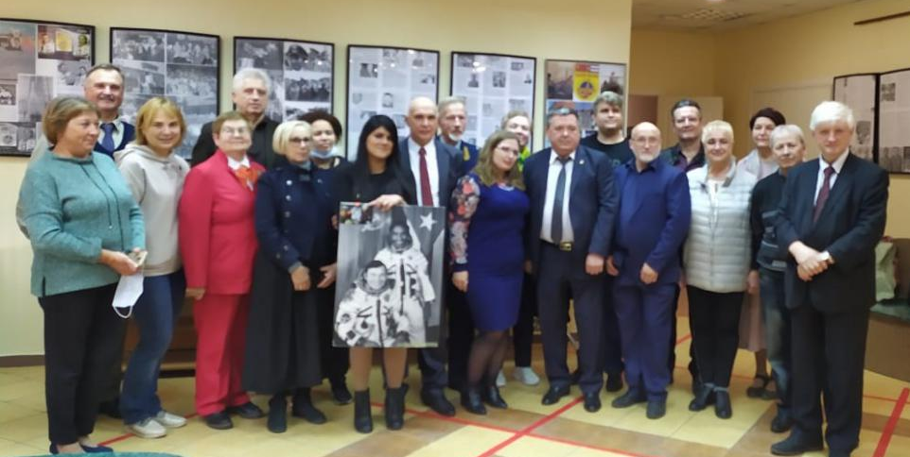
Московская область, 30 сентября. - В Доме Культуры «Ново-Переделкино» прошел тематический вечер «ИНТЕРКОСМОС - СССР - КУБА», посвященный 40-летию полета космического корабля «Союз-38» с международным экипажем на борту в составе командира космического корабля, летчика-космонавта СССР Юрия Викторовича Романенко и кубинского космонавта-исследователя Арнальдо Тамайо Мендеса.
В рамках программы мероприятия открылась выставка «Дети Авроры и Грамны в космосе», где были представлены предметы и личные вещи космонавтов, фотографии и публикации того времени. Прошел круглый стол на тему: «Сотрудничество в области высоких технологий, биофармацевтики, генной инженерии, машиностроения: основы российско-кубинского сотрудничества и дружбы». Состоялся концерт, на котором прозвучали песни солидарности наших народов.
В завершении, участники посадили рядом с мемориалом, посвященном павшим за Родину, два дерева как символ дружбы между нашими странами, дружбы, благодаря которой свершился этот знаменательный подвиг.
Участвовали члены Российского общества дружбы с Кубой. Со стороны Посольства Кубы приняли участие третий секретарь Гретель Родригес Крус и вице-консул Рикардо Карбахо Перес. (Сайт Посольства Кубы в России)

Заместитель премьер-министра Кубы Рикардо Кабрисас Руис заканчивает рабочий визит в Российскую Федерацию.
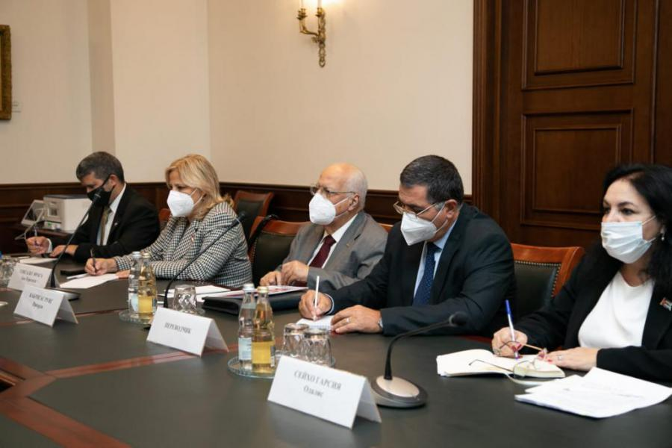
Москва, 1 октября. Завершается успешный рабочий визит заместителя премьер-министра Рикардо Кабрисаса Руиса в Российскую Федерацию, где он провел насыщенную программу, включавшую его участие во встрече сопредседателей Межправительственной российско-кубинской комиссии и консультации с государствами-членами Евразийского экономического союза для рассмотрения основания заявления Кубы о получении статуса государства-наблюдателя при Союзе.
Кроме того, он провел более тридцати встреч с высшими политическими руководителями правительства, парламента, министрами, руководителями организаций и директорами компаний, которые имеют прямые отношения с Кубой.
В свой последний рабочий день, в среду, он встретился со статс-секретарем, заместителем министра транспорта России Дмитрием Зверевым, с которым обсудил состояние отношений в этом секторе по трем направлениям его компетенции: железнодорожному, автомобильному и морскому.
Визит позволил укрепить прекрасное состояние политических отношений между двумя странами, подтвердить общие позиции в защиту многосторонности, международного права, справедливости и сотрудничества, а также утвердить характер стратегического партнерства и союзничества между двумя странами.
Куба высоко оценила поддержку России против санкций, применяемых сегодня против этой братской страны. В то же время министр иностранных дел России выразил готовность оказывать помощь Кубе в ее борьбе с несправедливой блокадой Соединенных Штатов.
В ходе визита были рассмотрены экономические, торговые, финансовые отношения и другие вопросы сотрудничества, также с российскими коллегами было проведено обсуждение хода реализации приоритетных проектов в основных секторах нашей экономики, особенно в сферах энергетики, транспорта, внешней торговли, здравоохранения, промышленности и других.
Было заявлено о готовности двигаться вперед и продолжать углубление взаимовыгодных связей.
Было решено действовать оперативно с целью подготовки проведения XVIII сессии Межправительственной комиссии между двумя странами в середине ноября.
В состав кубинской делегации также входили: Ана Тересита Гонсалес Фрага, первый заместитель министра внешней торговли и иностранных инвестиций; Эмилио Лосада Гарсиа и другие чиновники кубинского правительства и представители Посольства Кубы в России. (Сайт Посольства Кубы в России)

